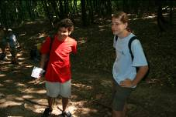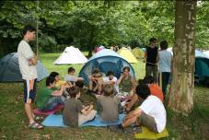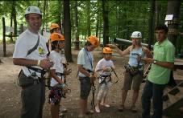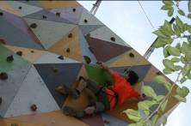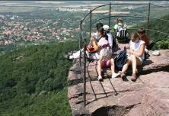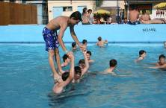

Pannon Természetbarát Szövetség

MEGHÍVÓ

Megfogtalak, megvagy!
Dunántúli összefogás az ifjúsági természetjárásért

Zárókonferencia

Székesfehérvár, 2009. április 19.

Hiemer Ház Rendezvény Központ
Székesfehérvár

A konferencia rendezői:

Pannon Természetbarát Szövetség

Észak-Dunántúli Területi Természetbarát Szövetség

Kedves Ifjúsági Természetjárásért Dolgozó Társunk!

Szerettel látunk a „Megfogtalak, megvagy!” programunk zárókonferenciájára, ha teszel, és továbbra is tenni kívánsz az ifjúsági természetjárásért, vagy ha azok közé tartozol, akik segítik az elöbbieket eredményes munkájukban, vagy egyszerűen „csak” azért, mert ifjú természetjárónak érzed magad. Gyere el! Ne hagyd ki!

A program célja
A nyolc hónapos program során feltárásra kerül az ifjúsági természetjárás helyzete, megfogalmazásra kerülnek a válaszra váró kérdések. Az elképzelés többlépcsős megvalósításával célunk olyan akcióterv és módszertan kidolgozása, amely esélyt ad a fiatalok megnyerésére, ifjúsági természetbarát közösségek kialakítására és működtetésére.
Feladatunk olyan cselekvési tervek kidolgozása, amelyekkel megfoghatjuk az ifjúságot, és olyan módszerek megalkotása, amelyekkel megfoghatjuk, és a természetjáró közösség cselekvő, aktív tagjává tehetjük a felnövekvő generációkat.

A konferencia célja
Az ifjúsági természetjáráshoz kapcsolódó elképzelések, koncepciók megismertetése, a program során elért eredmények összegzése s bemutatása. Jövőbeni feladatok, további lehetőségek vázolása.

Fővédnöke:
Szabó Imre
Környezetvédelmi és Vízügyi Miniszter,
a Magyar Természetbarát Szövetség elnöke

Védnöke:
Warvasovszky Tihamér
Székesfehérvár polgármestere

A konferencia és a program támogatója:


PROGRAM

9.30-tól | Érkezés és regisztráció
10.00 | Köszöntő  Dománszky Zoltán  a Pannon Természetbarát Szövetség elnöke
10.05 | Köszöntő  Warvasovszky Tihamér  Székesfehérvár polgármestere
10.10 | Az ifjúsági természetjárással foglalkozó szevezetek szerepe helye az „ökoiskola” programban  Németh Imre  A Környezetvédelmi és Vízügyi Minisztérium, Társadalmi Kapcsolatok Osztálya osztályvezetője
10.30 | A Természet Oszlopcsarnokában programról  Dúró Imre  a Magyar Természetbarát Szövetség ügyvezető igazgatója
10.50 | Ifjúsági turizmus, táboroztatás  Bodor Tamás  Szociális és Munkaügyi Minisztérium, Gyermek és Ifjúsági Osztály, vezető főtanácsos
11.10 | Nemzetközi kapcsolatok kiaknázása a fiatalok megtartása érdekében  Lohász Cecília  International Young Naturefriends és a Természetjáró Fiatalok Szövetsége képviseletében
11.30 | Szünet (büfé)
11.50 | A kerékpáros sport népszerűsítése a fiatalok körében  Bodor Ádám  Kerékpáros Tárcaközi Bizottság Szakmai Társelnöke
12.10 | Hogyan gondlokodik a Magyar Diáksport Szövetség a természetjárásról?  Deák György  A Magyar Diáksport Szövetség elnöke
12.30 | A program összefoglalása. Tapasztalatok, tervek, lehetőségek…
13.15 | Zárszó öt percben  Dománszky Zoltán  A Pannon Természetbarát Szövetség elnöke
13.20 | Ebéd (hidegtál)

Fontos tudnivalók

Időpont és  helyszín: | 2009. április 19.  Hiemer-Ház Rendezvény Központ  Székesfehérvár, Oskola u. 2-4. (Városház tér sarok)
Részvétel feltételei: | Jelentkezés 2009. április 15.  E-mail cím: zoltan.domanszky@vipmail.hu; fax: 74/512-074  Jelentkezéskor kérjük megadni a  - jelentkező(k) nevét, egy biztos kapcsolattartási címet (e-mail, telefon, postacím)  - képviselt szervezet(ek), csoport(ok) nevét és címét
Költségek: | A konferenciának részvételi díja nincs, a résztvevőknek a helyszínen ebédet, a szünetben büfét biztosítunk.  Az utazási költséget megtéríjük, feltétele, hogy a lehetőségekhez mérten gazdaságos módon történjénk az utazás:  - személygépkocsis utazásnál legalább három fő együtt utazása esetén az üzemanyag költséget térítjük meg – háromnál kisebb utazó létszám esetén arányosan (két fő esetében 2/3-át, egy fő esetében 1/3-at);  - nagyobb csoport érkezése esetén lehetőséget biztostunk az üzemanyagköltség megtérítésén túl, a mikrobusz bérleti díj elszámolására is, előzetes egyeztetés alapján (Györfi Gyula 30/9162-308)  - tömegközlekedés esetén a rendező szervezet nevére szóló számla ellenében térítjük az utazás költségeit (Pannon Természetbarát Szövetség, 7100 Szekszárd, Bajcsy-Zsilinszky u. 7.)
További információk: | Dománszky Zoltán – 20/365-9550  Györfi Gyula – 30/9162-308; 74/510-064; gyula@ifu.hu
A program  további  eseményei: | Korosztályi műhely, amelybe fiatalokat hívunk azzal, hogy közösen határozzák meg, elvárásaikat az ifjúsági természetjárással szemben (ifjúsági természetjárással fogalakozó egyesületek fiatal – hangadó – önkénteseivel, ifjúsági túravezetőkkel).  (Patca, 2008. október 24-26.)
Nyitókonferencia
(Pécs, 2008. november 15.)
Segítői műhely, azon szervezetek szakembereivel, felelős véleményformálóival, akik tevőlegesen hozzájárulnak az ifjúsági természetjárás feltételeinek biztosításához. (civil szervezetek, önkormányzati és kormányzati szereplők, témában jártas szakértők) azzal, hogy a fiatalok elvárására megfogalmazzák a lehetőségeket, a járható utakat.
(Gunaras, 2008. december 12-14.)

Módszertani műhelybe hívtuk azokat a stratégákat, akik a téma gyakorlati munkásai, akik feladatul vállalták, maguk elé célul tűzték az ifjúsági természetjárás életben tartását és ezért eddig is tevőlegesen tettek. Feladatuk akciótervek, módszerek megalkotása, kidolgozása az elvárások és lehetőségek összefűzése.
(Gunaras, 2009. március 27-29.)

